Crème renversée
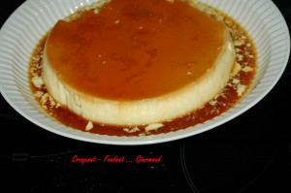 Pour 6 à 8 Croquants-Gourmands
Préparation : 30 mn - Cuisson : 30 mn
Caramel :
- 150 g de sucre
- 50 g d'eau
Flan :
- 1 litre de lait entier de préférence
- 6 œufs
- 100 g de sucre
- 1 gousse de vanille ou ¼ de càc de vanille en poudre
1 moule à soufflé de 19 cm de diamètre
Préchauffer le four à 180°C (chaleur tournante).
Le caramel :
Je le prépare au micro-ondes. Vous pourrez préférer la méthode traditionnelle.
Mettre le sucre et l'eau dans le moule. Chauffer au MO à pleine puissance en surveillant. Lorsque le mélange devient roux, faire glisser le caramel le long des parois afin de tapisser le moule.
Le flan :
Mettre le lait à bouillir avec la gousse de vanille fendue en deux.
Battre les œufs dans une terrine avec le sucre en poudre.
Verser le lait bouillant en continuant de battre.
Retirer la gousse de vanille. Verser le mélange dans le moule caramélisé.
Poser le moule dans un plat à four contenant de l'eau bouillante et faire cuire au bain-marie pendant 30 minutes.
Laisser refroidir la crème.
Mettre le moule au réfrigérateur pendant plusieurs heures.
Démouler au moment de servir.

